**FORFEST 2024 – Hudobný život /SK/**

[Elena Letňanová](https://hudobnyzivot.sk/autor/elena-letnanova)

<https://hudobnyzivot.sk/clanok/forfest-2024>

17. júl 2024

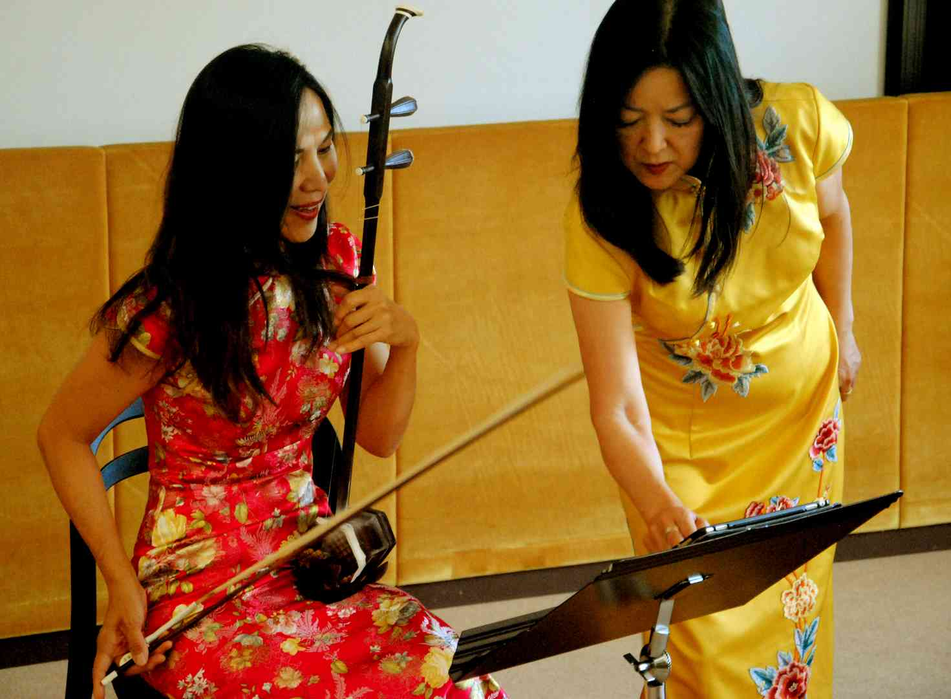

Xiao Dong Wei, Yuki Mack. Foto: FORFEST

Pred 35 rokmi sa v moravskom Kroměříži po prvýkrát uskutočnil medzinárodný festival súčasnej hudby a umenia so zameraním na duchovnú hudbu. Festival FORFEST CZECH REPUBLIC každoročne ponúka koncerty novej a najnovšej hudby, a to od zborovej a komornej po sólistickú. Rozpätie autorov pokrýva súčasnú tvorbu a v menšej miere aj klasikov 20. storočia. Tohto roku zaznelo na 18 koncertoch 98 skladieb.

 Na festivale odzneli v premiére skladby Massimiliana Messieriho, Stefana Benvenutiho, Antonia Gioia, Giulia Pirasa, Silvie Colassantiovej, Alexandra Glazého, Miloša Štědroňa, Jaroslava Šťastného, Hanuša Bartoňa, Miroslava Pudláka, Petra Vaculoviča, Juraja Beneša, Jevgenija Iršaia, Petra Machajdíka a Bohuslava Martinů. Neznáme *Vigílie* posledného menovaného revidoval a dokončil Michal Novenko. Koncerty sa konali v Múzeu Kroměřížska, Kostole sv. Mórica a v Chráme sv. Jána Krstiteľa.

Súčasťou festivalu bola trojdňová konferencia s medzinárodnou účasťou a dvomi výstavami, uskutočnenými od posledného júnového týždňa až do 2. júla, vrátane koncertov v Olomouci, Kojetíne a Hodoníne. Počas ostatného ročníka prevládala inštrumentálna hudba nad vokálnou, kvalitou však boli vyrovnané.

Najhlbší zážitok a novú poetiku priniesli skladatelia a interpreti zoskupenia Ensemble OYO zo San Marina. Premiérovali päť skladieb, v ktorých sme vnímali postupne čoraz viac „stíšený hlas“ skladateľa v poslednej dekáde vývoja. Vyznel ako odpoveď na invazívnu hudbu v obchodoch, autách, mobiloch atď., zahlcujúcu kultivované ucho, ktoré potrebuje ticho prírody. Tento koncert nás upozornil na dôležitosť meditatívnej, pokojnejšej, nedramatizujúcej hudby. Spolu s kompozíciami *Dream of the Canion Wren* (Sen kaňonu Wren) od osemdesiatročného Johna Luthera Adamsa a skladbou *Circle of Time* (Kruh času) izraelského skladateľa Shaia Cohena odzneli v premiére skladby Stefana Benvenutiho, Antonia Gioia, Giulia Piarsa, Silvie Colasantiovej a Massimiliana Messieriho, ktoré vzbudili obdiv pre schopnosť autorov písať prirodzene muzikálne skladby a interpretačne vyšpičkovať vernosť záznamu a dobrú súhru. Tento koncert sa stal najlepším z celého festivalu, zanechajúc celú plejádu zážitkov.

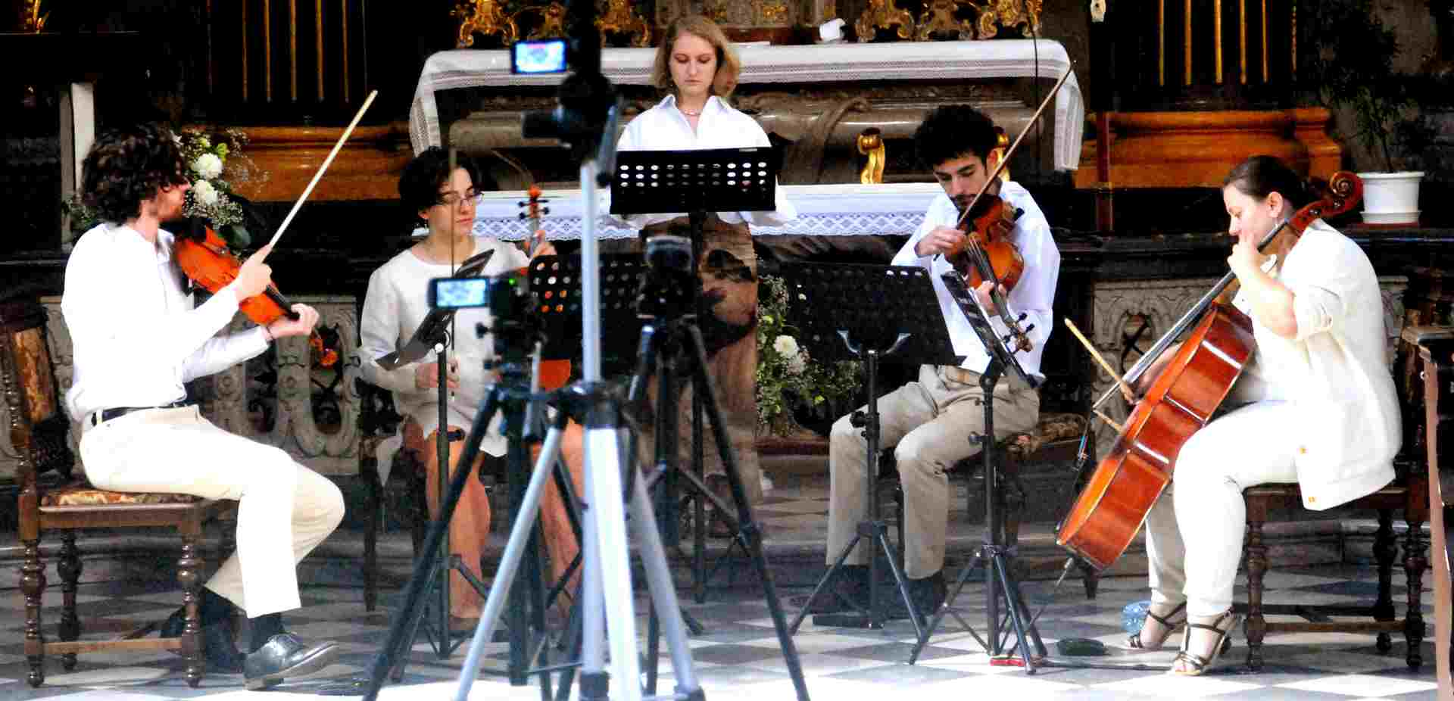

OYO Orchestra. Foto: FORFEST

John Luther Adams vytvoril pútavú skladbu pomocou zostupujúcich rozložených intervalov tercie, kvarty atď., ktoré na konci frázy spomalili do rallentanda až zastavenia, aby sa vrátili opäť na začiatok frázy vo vysokej polohe sláčikov a odtiaľ opäť klesali k basovej polohe. Túto skladbu si poslucháč obľúbi pre jej veľmi zaujímavé riešenie spočívajúce v opakovaní husľovej figúry vždy v novej variácii, čo zabezpečuje jej „minimalistický priebeh“.

V dielach Massimiliana Messieriho *Liriche Sacre, 11 veršov na Starý zákon* pre violu a sláčikové kvarteto boli vyslovené „nevysloviteľné“ starozákonné slová jednoduchými kompozičnými prostriedkami a magickým priebehom celej kompozície spolupôsobením pianissimovej dynamiky, vláčnosti procesu a novej lyrickej poetiky, prácou s tichými motívmi s dobrými pauzami a zmyslom pre dych frázy. *Liriche Sacre* až do konca koncertu pôsobili hypnotizujúco a spolu s *La forza della luce* (Sila svetla) pre sláčikové kvarteto od Giulia Pirasa vytvorili akúsi pravú „sláčikovosť“ aj schopnosť autora vytvoriť pohyb svetla či žiarenia, ktoré je nielen fyzikálnou veličinou vesmíru, ale aj liturgickým symbolom dobra, konania dobra a víťazstva nad tmou, zlom.

Kompozičnou vynaliezavosťou ma zaujal už spomínaný Adams skladbou s klesajúcou intervalovou melódiou s terciovým incipitom. Najsofistikovanejšiu duchovnú skladbu vytvoril Messieri v kompozícii *Scents, Six Capriccios* pre erhu a klavír. Zdanlivo svetský, až neduchovný názov skladby generoval duchovné kvality.

Erhu sme na festivale počuli po prvý raz. Sú to čínske husle s jednou strunou, vlastne dve struny spojené za účelom zosilnenia zvuku. Na rozdiel od európskych huslí sa erhu drží kolmo v lone, a nie na ramene so zvýšenou ľavou rukou. Sláčikom sa hrá medzi dvomi vrstvami „jednej struny“. Vyludzujú veľmi ľúbezný kantabilný zvuk, nástroj vie dobre vyjadriť smútok, túžbu, vtáčie štebotanie.

Skladatelia z Číny a Japonska Liu Tianhua, Wei Zhou, Wenjin Liu, Yilianu Zhong, Zhan He a Gang Chen vynikli tematikou a kompozičným štýlom rôzne, v ich skladbách zazneli štýly siahajúce od tradičných pentatonických až po rady poučené západnou hudbou. Všetci menovaní skladatelia študovali v Paríži alebo v USA. Západnú kompozičnú techniku ovládajú, kombinujú ju však s čínskou pentatonikou. Toto spojenie dvoch vplyvov sme počuli v skladbe *Butterfly Lovers* (Motýlí milenci) pre erhu a klavír od Zhana Hea a *Sunshine* *on Taxkorgan* od Ganga Chena. Skladby kolportujú nálady Ďalekého východu a mora. Ich dojem je pre Európana celkom iný ako napríklad pri vypočutí symfonického *Mora* od Clauda Debussyho, kde vrstvy, harmónia, melodika vyjadrujú pohyb mora na úplne inom princípe.

Vokálny koncert s dielami Františka Fialupre zbor pôsobil svojou diatonickou tonálnou čistotou oslobodzujúco. Koncert vyvrcholil kompozíciou *Te Deum laudamus* pre zbor a organ. Zazneli i dve skromné, ale sľubné dielka skladateliek Terezy Opálkovej a Markéty Brochánkovej, ktoré boli právom odmenené dlhotrvajúcim potleskom. Dirigoval Patrik Buchta.

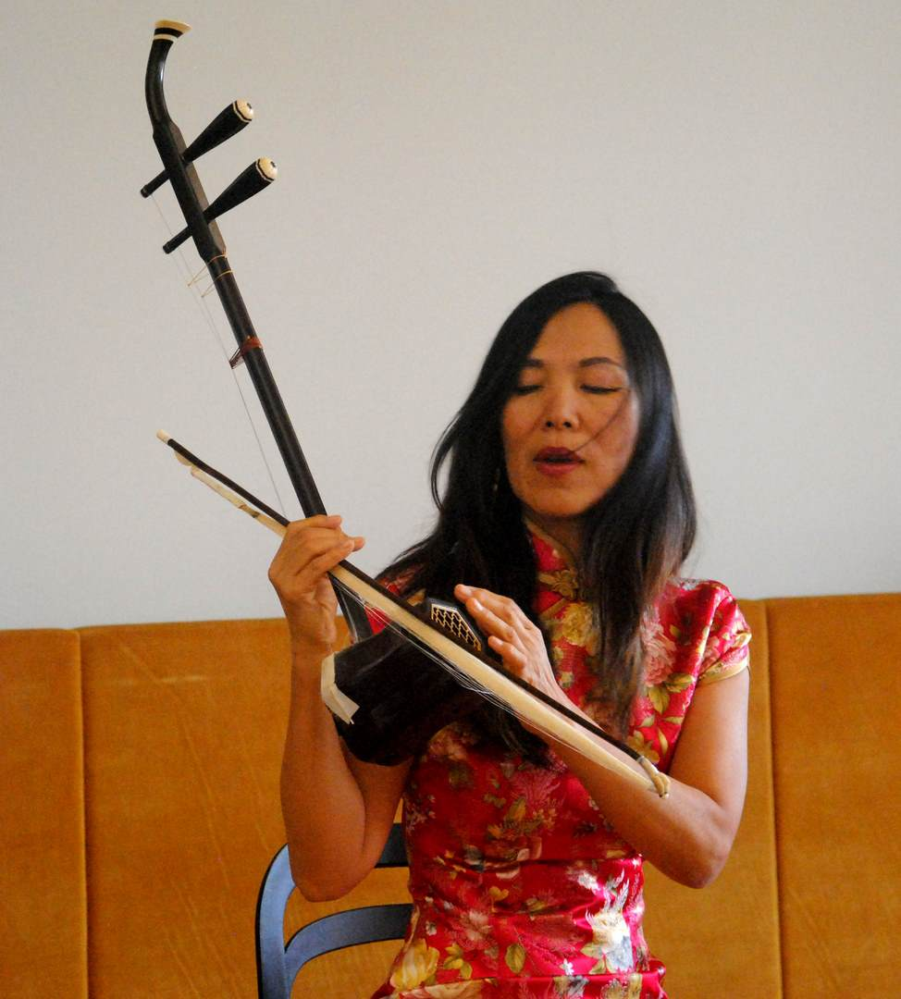

Čínske erhu, Xiao Dong Wei. Foto: FORFEST

Na recitáli Julie Hirzbergerovej (akordeón) a jej dcéry Anny (husle) odznela skladba naplnená emóciami dobra a ľudskosťou *Allelujah, vidimus stellam* fínskeho skladateľa, dirigenta a akordeonistu Timo-Juhaniho Kyllönena. Prvýkrát sme sa stretli s Nettom Alonim (1945), súčasným izraelským skladateľom vokálnej a inštrumentálnej hudby pre ensemble a sólové nástroje. Jeho *Breathless* (Bez dychu) z r. 2017, skladba komponovaná pre bajan (ruský akordeón zo začiatku 20. stor.), vyniká moderným prístupom k použitiu dychu a oboch liniek akordeónu (so štyriapoloktávovou klaviatúrou a radmi gombíkov pre ľavú ruku). Dych nástroja traktuje ako tóny. Na konci pamätného koncertu zaznela obľúbená skladba, inteligentnou virtuozitou a technicky vyčerpávajúcim využitím možností nástroja oplývajúca *De profundis* od Sofie Gubajduliny. Julia Hirzberger predniesla v suverénnej interpretácii aj českú premiéru pútavej a hodnotnej skladby *Tak riekol Izaiáš* Jevgenija Iršaia.

Na FORFESTe si poslucháči vypočuli v českej premiére aj štvorčasťovú sľubnú *Sonátu č. 1 in E* slovenského skladateľa Luboša Bernátha a odosobnenú a pre soprán náročnú skladbu *L’ombre qui viendra* (Tieň, ktorý príde) pre soprán a organ od Juraja Beneša z r. 2001 v presvedčivom podaní Nao Higano, oddanej interpretky viacerých diel skladateľa. *Tieň, ktorý príde* kreovala s Petrom Kolářom, nádejným českým organistom.

Skladateľku Jitku Snížkovú a jej 100. výročie narodenia si festival uctil *Stredovekou reminiscenciou č. 2* na Svätováclavský chorál. Zaujalo jej aplikovanie tercií a horizontálne riešenie známeho chorálu, ktorý neprestáva inšpirovať ani súčasných českých skladateľov.

Beethovenov výrok „*Nepraktizujte len umenie, ale preniknite aj do jeho vnútra, zaslúži si to…*“, ktoré festival vo svojom tohtoročnom motte parafrázoval, sa FORFESTu podarilo tohto roku bez zvyšku naplniť.